Informe:

Nos propusimos trabajar sobre la pagina web de una compañera del grupo, el trabajo era de web 1, todo esto se decidio a trabes de mensajes de whassap.

El dia 4/10 nos juntamos por la aplicación discord a definir las problamaticas a abordar allí nos dividimos las tareas por grupo, cada grupo consta de 2 o 3 personas, la idea es que cada integrante dicidiera que lenguaje de programación quería hacer, ya sea html, js o css. Tambien nos dividimos otras tareas pero esas las resolvimos en el mismo dia, que eran iniciar el repositorio publico y agregar a todos los compañeros, además de hacer los casilleros de trello y agregar a los compañeros.

El repositorio publico se inicio asi (las imágenes son representativas ya que en el momento no sacamos screen) :

Se selecciono la carpeta sobre la cual localmente se va a trabajar, con click derecho y seleccionas git Bash Here, eso abrirá una consola:

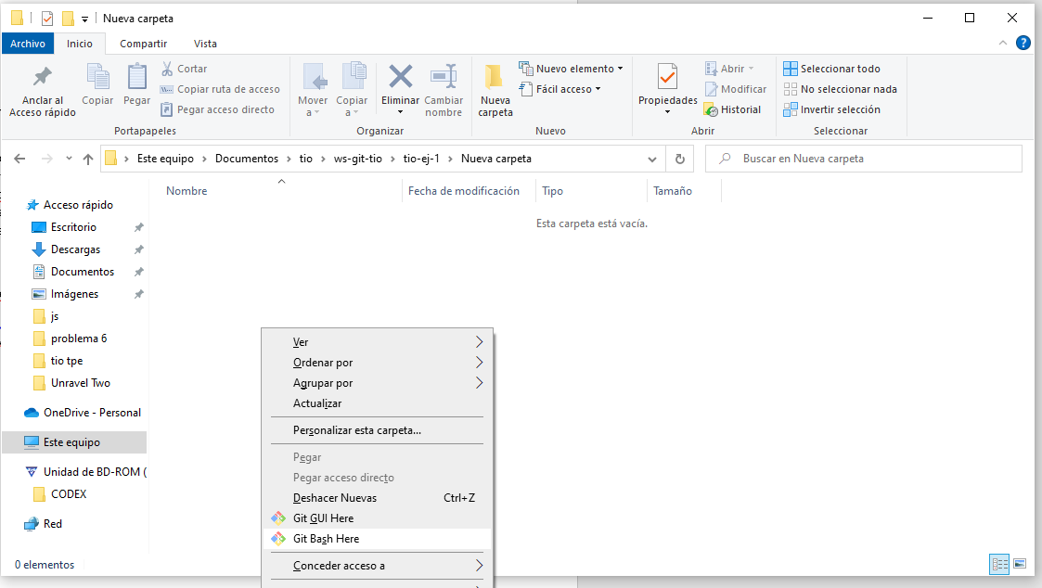

En respectiva consola, debes configurar tu usuario de git, con los comandos git config –global user.name, user.email y color.ui. Para inciar esa carpeta como repositorio local se debe poner git init, agregamos la carpeta que contenia los archivos de la pagina y con gid add . los metimos en el área de trabajo, listo para ser comiteado con el mensaje “primera pagina”.

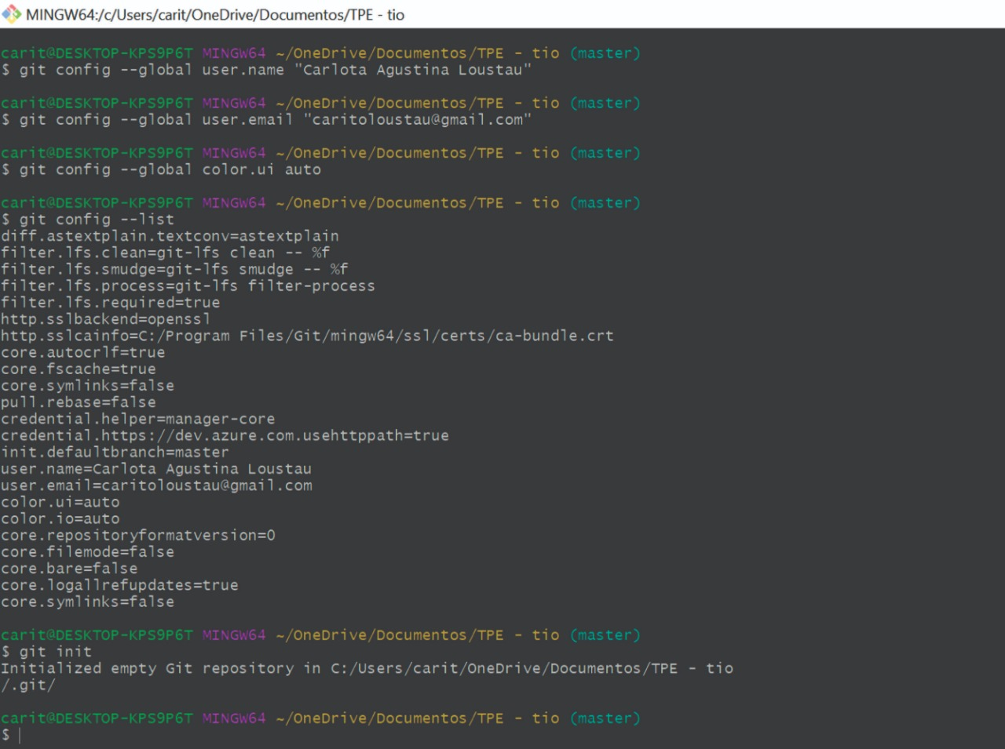

(Imágenes representativas)

Luego enlasamos el repositorio local al publico mediante el código git remote add origin <https://github.com/henryMelchior/TPE-tio.git>, luego con git push –u origin main subimos el historial de commits con los archivos de la pagina en una carpeta. 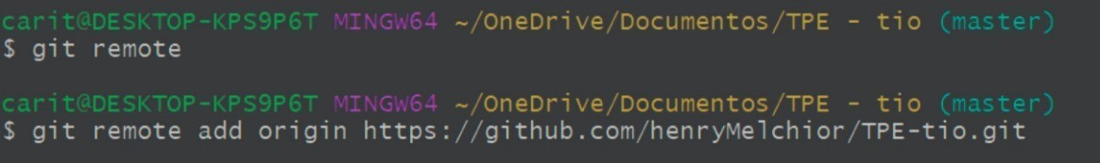

Luego se hicieron cambios en js que se pushearon, pero que los archivos estuvieran dentro de una carpeta le generaba error a los compañeros ala hora de pushear ala rama main, asi que un compañero se encargo de solucionar con un git reset –hard <hash de la primera pag> para vover unos commits atras, asi dejaba los archivos sueltos y elimino la carpeta de sitiooriginal. Todos estos cambios los hizo manual y los agrego al banco de trabajo mediante git add . , luego comiteo y pusheo los respectivos cambios. E incorporo los cambios de js, para luego pushearlos.